На правах рукописи

ЗЫРЯНОВ

Евгений Викторович

АНАЛИЗ И КОМПЬЮТЕРНОЕ МОДЕЛИРОВАНИЕ
ПРОЦЕССОВ УКЛАДКИ ЛЕНТЫ В КОНТЕЙНЕРЫ
РАЗЛИЧНОЙ ФОРМЫ

Специальность:05.19.02 –
Технология и первичная обработка
текстильных материалов и сырья

АВТОРЕФЕРАТ

диссертации на соискание ученой
степени кандидата технических наук

Санкт-Петербург
2007
Работа выполнена в Государственном образовательном учреждении высшего профессионального образования «Санкт-Петербургский государственный университет технологии и дизайна» на кафедре технологии прядения и нетканых материалов.

Научный руководитель: доктор технических наук, профессор
Ашнин Николай Михайлович

Официальные оппоненты: доктор технических наук, профессор
Челышев Анатолий Михайлович

кандидат технических наук, доцент
Аснис Лев Михайлович

Ведущее предприятие: ОАО ПНК «им. С. М. Кирова», г. Санкт-Петербург.

Защита состоится 20 февраля 2007 г. в 10 часов на заседании диссертационного совета Д212.236.01 в Государственном образовательном учреждении высшего профессионального образования «Санкт-Петербургский государственный университет технологии и дизайна» по адресу: 191186, Санкт-Петербург, ул. Большая Морская, д. 18.

С диссертацией можно ознакомиться в библиотеке Санкт-Петербургского государственного университета технологии и дизайна по адресу: 191186, Санкт-Петербург, ул. Большая Морская, д. 18.

Автореферат разослан 19 января 2007г.

Ученый секретарь диссертационного
совета, д. т. н., профессор А. Е. Рудин

ОБЩАЯ ХАРАКТЕРИСТИКА РАБОТЫ
Актуальность темы. В текстильном производстве и в промышленности химических волокон на ряде машин выпускаемый продукт формируется в виде ленты или жгута и его прием осуществляется в контейнеры (тазы) различной формы и размеров. При этом механизмы приема (лентоукладчики или укладчики жгута) существенно отличаются друг от друга как величинами скоростей укладки продукта, так и формами кривых, по которым располагается в контейнерах уложенный продукт.
В текстильном производстве скорости укладки ленты на чесальных, гребнечесальных и ленточных машинах относительно невелики и составляют от 1,5 до 20 м/с, тогда как на современных машинах химических и синтетических волокон скорости укладки жгута достигают 35 м/с и выше.
Формы укладки ленты и жгута также имеют существенные различия: лента на текстильных машинах обычно укладывается витками в цилиндрические тазы, в то время как на машинах химических волокон жгут чаще укладывается по спирали, "змейкой" или по комбинированным кривым. Кроме того, ленты из натуральных волокон имеют малую прочность и при укладке за счет вытягивания могут получать дополнительную неровноту, тогда как жгуты из синтетических материалов в процессе укладки можно считать практически нерастяжимыми.
Основными требованиями, предъявляемыми к механизмам укладки любых типов, являются: исключение возможности сцепления соседних участков уложенного продукта, надежность извлечения его из контейнера на последующих технологических переходах, достижение равномерной плотности укладки и максимальной массы продукта в заданном объеме контейнера, исключение появления дополнительной неровноты ленты в процессе укладки.
Несмотря на имеющиеся различия между процессами укладки ленты и жгута, их можно рассматривать как процессы одного класса, поскольку при любых способах укладки форма кривой укладки, характер распределения плотности уложенного продукта и возникающая дополнительная неровнота определяются относительным движением механизма подачи ленты (жгута) и контейнера.
В этой связи актуальной становится задача разработки общей методики и единого программного обеспечения для анализа кинематических и технологических характеристик устройств, осуществляющих укладку ленты ( жгута) любыми способами в контейнеры различных форм с целью использования их для исследования существующих и создания новых схем лентоукладчиков.
Цель и задачи работы. Целью диссертации является разработка научно-обоснованной методики теоретических исследований эксплуатационных характеристик укладчиков ленты и жгута, обеспечивающих повышение качества укладки выпускаемого продукта и совершенствование технического уровня механизмов укладки.
Для достижения этой цели были решены следующие задачи:
1. Проведен анализ основных существующих способов укладки ленты и установлены типовые законы движения механизмов подачи ленты и привода контейнеров.
2. Рассмотрен ряд конкретных, наиболее распространенных способов укладки ленты, и на их основе разработана последовательность математического анализа кинематики лентоукладчиков и методика определения закономерностей распределения плотности укладки ленты.
3. Разработана обобщенная математическая модель для исследования кинематических и технологических характеристик лентоукладчиков различных типов, включая определение плотности укладки и дополнительной неровноты ленты, связанной с переменностью скорости укладки.
4. Разработано и отлажено программное обеспечение в среде MATLAB для исследования лентоукладчиков различных типов;
5. Результаты теоретических исследований и программное обеспечение использованы для разработки новых схем лентоукладчиков с улучшенными технологическими характеристиками.
Методы исследований. При выполнении работы использовались методы технологии текстильного производства, теоретической механики и математического моделирования технологических процессов с использованием ЭВМ, что позволило решить основные задачи, связанные с технологией укладки ленты и жгута в контейнеры.
Достоверность полученных результатов подтверждается обоснованным выбором математических моделей, широкомасштабными экспериментами на ЭВМ и сопоставлением теоретических результатов с экспериментальными данными, имеющимися в научной литературе.
Научная новизна диссертации заключается в комплексном подходе к решению проблемы анализа процессов укладки ленты и жгута на базе разработанного единого методологического, алгоритмического и программного обеспечения, на основе которых были получены следующие новые научные результаты:
1. Разработана обобщенная расчетная схема для анализа технологических параметров лентоукладчиков различных типов, основанная на представлении их структуры в виде совокупности устройства, подающего ленту, и устройства, осуществляющего раскладку ленты по поверхности укладки. Эта расчетная схема обеспечивает возможность исследования процессов укладки ленты в тазы различной формы (цилиндрические, овальные, прямоугольные и др.) по различным кривым укладки (витками, по спирали, змейкой и т.д.).
2. Получены обобщенные параметрические уравнения кривой укладки ленты, с помощью которых за счет конкретизации вида переменных, входящих в эти уравнения, можно получать уравнения кривых укладки ленты для лентоукладчиков различных типов.
3. Установлено, что плотность укладки ленты и характер ее распределения следует рассматривать как один из важнейших технологических критериев, определяющих качество работы лентоукладчиков, в связи с чем были разработаны соответствующие расчетные методики и получены формулы для определения относительной плотности укладки, позволяющие производить сравнительную оценку различных способов укладки ленты.
4. Разработана методика теоретического анализа дополнительной неровноты ленты, обусловленной работой лентоукладчика. С помощью данной методики определяется характер изменения линейной плотности ленты в процессе укладки, а также производится спектральный анализ ее неровноты.
5. Исходя из условия постоянства отношения между скоростями выпуска и укладки ленты получено общее дифференциальное уравнение, из которого находятся кинематические параметры лентоукладчика, позволяющие устранить или снизить дополнительную неровноту ленты, возникающую в процессе укладки.
Практическая значимость результатов работы заключается в следующем:
1. Все разработанные в диссертации теоретические методы, доведены до практической реализации в виде прикладных программ в среде MATLAB, которые в совокупности создают научно-техническую базу для проектирования лентоукладчиков с различными способами укладки ленты (свидетельство об официальной регистрации программы для ЭВМ. № 2006610326, 2006.).
2. Единое программное обеспечение, предназначенное для анализа кинематических и технологических характеристик лентоукладчиков, ориентировано на диалоговый режим взаимодействия с пользователем и допускает возможность расширения его за счет введения дополнительных программных блоков.
3. Разработаны две новые схемы лентоукладчиков для укладки ленты витками в цилиндрические тазы: с переменными радиусами укладываемых витков и с подвижной осью таза, анализ которых показал возможность с помощью данных схем существенно снизить неравномерность плотности укладки ленты.
4. Методы расчета технологических характеристик лентоукладчиков и соответствующие программы для ПЭВМ используются в учебном процессе на кафедрах «Технологии прядения и нетканых материалов» и «Машиноведения» Санкт-Петербургского государственного университета технологии и дизайна (курсовое и дипломное проектирование).
5. Значительная часть работы выполнена в рамках ведомственной научной программы «Развитие научного потенциала высшей школы» министерства образования и науки Российской Федерации, НИР : « Компьютерное моделирование процессов намотки нити на катушки и укладки ленты в контейнеры (тазы) различной формы», 2005 г.
Апробация работы. Основные результаты диссертации докладывались:
- на Всероссийской научно-технической конференции студентов и аспирантов, Санкт-Петербургский государственный университет технологии и дизайна, Санкт-Петербург, 2003 г.,
- на Всероссийской научно-технической конференции «Современные технологии и оборудование текстильной промышленности» (Текстиль - 2005), Московская текстильная академия, Москва, ноябрь 2005 г.,
- на конкурсе УММ «Методика применения новых образовательных технологий», Санкт-Петербургский государственный университет технологии и дизайна, Санкт-Петербург, 2005 г.,
- на научных семинарах кафедры «Технологии прядения и нетканых материалов» 2005, 2006 г.г.
Публикации. По результатам диссертации опубликовано 5 печатных работы, включая свидетельство об официальной регистрации программы для ЭВМ.
Структура работы. Диссертационная работа состоит из введения, четырех глав, заключения, списка литературы и приложения. Содержит 194 страницы машинописного текста, включая приложение на 34 страницах, 2 таблицы, 104 рисунка и список литературы из 54 источников.

СОДЕРЖАНИЕ РАБОТЫ
Во введении обоснована актуальность темы, сформулированы цели и задачи исследования, отмечены научная новизна и практическая ценность работы, приведена последовательность изложения материалов диссертации.
В первой главе рассмотрены основные способы укладки ленты (жгута) и конструкции лентоукладчиков различных типов.
Обзор патентной и научной литературы показал, что в современном текстильном производстве наибольшее распространение имеет традиционный способ укладки ленты витками в цилиндрические тазы. При этом используются как доцентровый, так и зацентровый способы укладки витков, причем укладка ленты может производиться как во вращающиеся, так и в неподвижные тазы. Реже используется укладка ленты в цилиндрические тазы по спирали, «змейкой» в прямоугольные тазы, витками в овальные тазы и ряд других способов укладки.
При высокоскоростной укладке жгута на машинах для производства искусственных волокон предпочтение отдается комбинированным способам укладки, в которых центры укладываемых витков в зависимости от формы таза распределяются по спиральным или зигзагообразным кривым. Такие способы укладки обеспечивают устойчивость формы паковки при ее наработке и исключают возможность перепутывания жгута при его извлечении на последующих технологических переходах.
В этой же главе проведен обзор теоретических исследований процессов укладки ленты, наиболее важными из которых являются работы А. Г. Севостьянова, П. С. Малевского-Малевича, А. И. Макарова, Г. А. Ермилова, В. К. Полякова, Э. А. Попова и др.
В целом анализ исследовательских работ по изучению процессов укладки ленты подтвердил необходимость дальнейшего изучения этих вопросов в следующих направлениях:
- развития методов математического моделирования процессов укладки ленты (жгута) с использованием ЭВМ и углубленного изучения геометрических свойств кривых укладки,
- поиска путей устранения дополнительной неровноты, возникающей в процессе укладки ленты,
- разработкой методов теоретического определения характера распределения плотности укладки для различных способов укладки и форм тазов.
Во второй главе изложена методика определения кинематических и геометрических параметров процесса укладки ленты витками во вращающиеся контейнеры. При этом использовались известные параметрические уравнения кривой укладки ленты:
$\begin{aligned}x_{2}=−a\text{cos}ϕ_{2}+r\text{cos}(ϕ_{1}−ϕ_{2}), \\ y_{2}=a\text{sin}ϕ_{2}+r\text{sin}(ϕ_{1}−ϕ_{2}),\end{aligned}$ (1)
где x₂ , y₂ – текущие координаты кривой укладки, а – расстояние между осями верхней тарелки и таза, r – радиус витка, φ₁, φ₂ – законы вращательного движения верхней тарелки и таза. На основе уравнений (1) были получены формулы для определения скоростей и ускорений укладки, а также радиусов кривизны уложенной ленты.
Для сравнительной оценки различных способов укладки ленты рекомендовано в качестве критериев использовать характер распределения относительной плотности по поверхности укладки и дополнительную неровноту ленты, обусловленную работой лентоукладчиков.
При этом относительная плотность укладки определяется с помощью равенства:
$P^{0}=\frac{P[i,j]}{P_{\text{sr}}}=\frac{ΔL[i,j]⋅S}{L⋅ΔS[i,j]},$ (2)
где S – общая площадь поверхности укладки, L – общая длина уложенной ленты, $ΔS[i,j]$- площадь элементарного участка поверхности укладки, $ΔL[i,j]$- длина ленты, уложенной на данный элементарный участок.
В ходе проведенных исследований было установлено, что при укладке ленты витками во вращающиеся цилиндрические тазы неизбежно возникновение неравномерности плотности укладки, обусловленной преимущественно используемой геометрической схемой укладки.
Это подтверждается графиками распределения относительных плотностей для доцентровой встречной укладки, приведенными на рис.1 и 2, из которых видно, что наибольшие значения плотность укладки имеет вблизи центра таза и на его периферии.
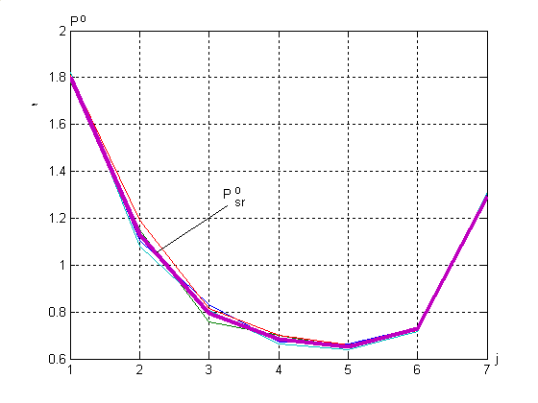
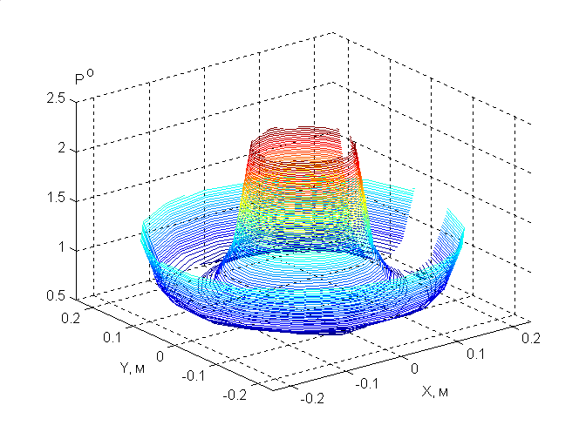
При традиционной укладке ленты витками в цилиндрические тазы неизбежно также появление дополнительной неровноты, связанной с переменностью скорости укладки. В связи с этим, для определения изменений линейной плотности ленты на выходе из наклонного канала верхней тарелки в работе получено дифференциальное уравнение (3), на основе которого было разработано программное обеспечение для спектрального анализа неровноты ленты.
Рис.2. Распределение относительных
плотностей укладки вдоль радиусов

Рис.1. Распределение относительных
плотностей укладки ленты

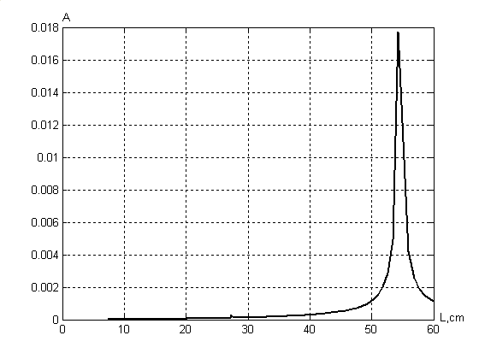
$\frac{\text{dm}(t)}{\text{dt}}+\frac{2}{l}V_{u}(t)⋅m(t)=\frac{2}{l}m_{0}V\text{.}$ (3)
Рис.3. Спектр неровноты ленты
при доцентровой укладке

Здесь: m(t) – текущее значение погонной массы ленты, m₀ - номинальное значение погонной массы ленты, V_{u}(t) – скорость укладки ленты, V – скорость выпуска ленты, l – длина наклонного канала верхней тарелки. Результаты спектрального анализа представлены на рис.3, из которого видно что длина волны с максимальной амплитудой соответствует длине укладываемого витка. (На рис.3 эта длина составляет примерно 54 см.)
Для практического использования результатов теоретических исследований были разработаны вычислительные программы, с помощью которых изучались различные аспекты процессов укладки ленты. Предложенная методика определения основных параметров процесса укладки ленты обобщает полученные ранее результаты и может быть использована при разработке новых схем лентоукладчиков с повышенной равномерностью плотности укладки и минимальной дополнительной неровнотой ленты.
X₂
Y₁
X₁
Y₀
X₀
Y₂
0₀
ϕ₂(t)
0₁
a(t)
b(t)
η₁
ξ₀
ξ₁
ξ₂
η₂
η₀
ϕ₁(t)
0₂
0₃
d(t)
c(t)
a₀
b₀
S₁
S₂
ρ_{M}(t)
M
Рис.4. Обобщенная расчетная схема процесса
укладки ленты
Третья глава является теоретической основой диссертации и посвящена разработке обобщенной методики анализа кинематических и технологических параметров лентоукладчиков, позволяющей в рамках единой математической модели и общего программного обеспечения исследовать подавляющее большинство существующих, а также новых схем лентоукладчиков. Данная методика основана на представлении механической модели лентоукладчиков в виде совокупности устройства подающего ленту и устройства, осуществляющего раскладку ленты по поверхности укладки. С первым устройством связана плоскость S₁, а со вторым – плоскость S₂, причем считается, что обе эти плоскости совершают сложное плоское движение. (Рис.4). В соответствии с данной расчетной схемой были получены обобщенные параметрические уравнения кривой укладки ленты (4), с помощью которых за счет конкретизации вида переменных, входящих в эти уравнения, можно получать уравнения кривых укладки ленты для лентоукладчиков различных типов и конструкций.
$$\begin{aligned}X_{2}=[ξ_{2M}(t)\text{cos}ϕ_{1}(t)−η_{2M}(t)\text{sin}ϕ_{1}(t)+c(t)−a(t)+a_{0}]\text{cos}ϕ_{2}(t)+ \\ +[ξ_{2M}(t)\text{sin}ϕ_{1}(t)+η_{2M}(t)\text{cos}ϕ_{1}(t)+d(t)−b(t)+b_{0}]\text{sin}ϕ_{2}(t),\end{aligned}$$
(4)
$$\begin{aligned}Y_{2}=[ξ_{2M}(t)\text{sin}ϕ_{1}(t)+η_{2M}(t)\text{cos}ϕ_{1}(t)+d(t)−b(t)+b_{0}]\text{cos}ϕ_{2}(t)− \\ −[ξ_{2M}(t)\text{cos}ϕ_{1}(t)−η_{2M}(t)\text{sin}ϕ_{1}(t)+c(t)−a(t)+a_{0}]\text{sin}ϕ_{2}(t)\text{.}\end{aligned}$$
Данные уравнения фактически определяют закон движения точки М относительно системы координат X₂O₁Y₂ , жестко связанной с тазом. (Рис.4).
На базе уравнений (4) были разработаны методики теоретического анализа лентоукладчиков, обеспечивающих укладку ленты в различные по форме тазы: цилиндрические, овальные, прямоугольные и прямоугольные со скругленными углами. Для всех этих случаев приведены необходимые аналитические зависимости для определения законов движения всех элементов лентоукладчиков и разработано программное обеспечение, позволяющее находить характер распределения относительных плотностей укладки ленты и дополнительную неровноту ленты, возникающую в процессе укладки.
В качестве примера на рис.5 приведены основные характеристики процесса укладки ленты витками в овальный таз, где на рис.5-а показаны форма кривой укладки 1 и траектория 2 возвратно-поступательного движения таза относительно верхней тарелки. На рис. 5-б и 5-в приведены соответственно пространственный график распределения плотности укладки и кривые распределения плотности укладки вдоль кривых, эквидистантных внешнему контуру таза. (Кривая 1 расположена в центральной части таза, кривая 2 – в середине и кривая 3 – во внешней части таза.). Данные графики показывают, что плотность ленты неравномерно распределяется по поверхности укладки, причем на участках вблизи боковых стенок таза плотность укладки достигает наибольших значений, что свидетельствует о недостатках данного способа укладки ленты.
По сравнению с укладкой ленты в цилиндрический таз в рассмотренном способе укладки наблюдается небольшое снижение амплитуды дополнительной неровноты ленты, возникающей при работе лентоукладчика. (Рис.5-г).
В ходе анализа многочисленных способов укладки ленты расчетным путем было установлено, что на характер распределения плотности укладки ленты наибольшее влияние оказывает геометрическая схема укладки. При этом
был сделан вывод, что для достижения максимальной равномерности плотности укладки необходимо использовать такие способы укладки, при которых лента укладывается по кривым, не имеющим точек пересечения в пределах одного укладываемого слоя, например, по спирали в цилиндрический таз или "змейкой" в прямоугольный.
Математическая модель движения ленты в наклонном лентоводе, полученная в виде дифференциального уравнения (3), и программа для определения
дополнительной неровноты ленты, возникающей при ее укладке, позволили теоретически определять основные показатели неровноты (дисперсии, коэффи-
циенты вариации, спектральное распределение амплитуд неровноты по длинам волн) для различных способов укладки ленты.
Разработанная в данной главе обобщенная методика исследования процессов укладки ленты, включающая определение показателей плотности укладки и дополнительной неровноты, обеспечивает возможность объективного сравнения различных способов укладки ленты и выбора схем лентоукладчиков, наиболее полно соответствующих конкретным технологическим требованиям.

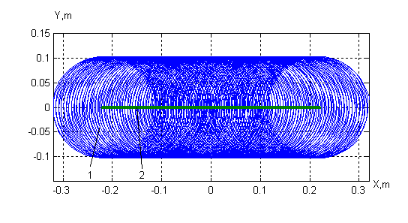
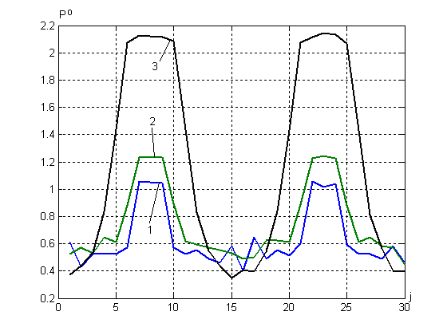
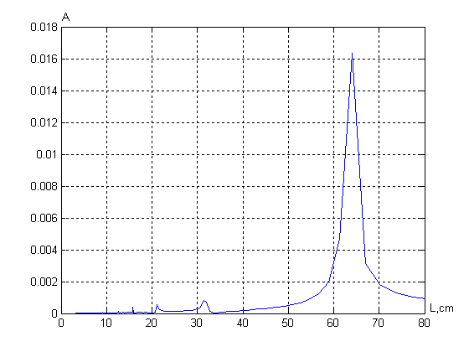
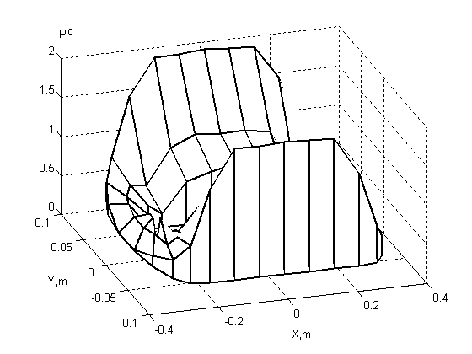
а)
б)
в)
г)
Рис.5. Основные характеристики процесса укладки ленты в овальный таз

В четвертой главе подводятся итоги исследований и даются основные направления практического использования результатов работы. В качестве одного из главных результатов выделяется разработка в системе MATLAB единой программы для анализа кинематических и технологических характеристик лентоукладчиков, ориентированной на диалоговый режим работы с пользователем. Приведена подробная инструкция, позволяющая разработчикам использовать программное обеспечение для решения конкретных задач, возникающих в процессе исследования существующих или новых схем лентоукладчиков.
Возможности и эффективность практического применения разработанного программного обеспечения иллюстрируются примерами анализа двух модернизированных схем лентоукладчиков: с переменным радиусом витка (рис.6) и с подвижной осью вращения таза (рис.8).
Для традиционных лентоукладчиков плотность ленты в зонах, расположенных вблизи центрального отверстия паковки и на периферии таза значительно выше, чем средняя плотность укладки. (Рис.1, 2). Естественным способом устранения данного недостатка является уменьшение количества ленты, поступающей в зоны переуплотнения. Один из путей решения данной задачи состоит в использовании лентоукладчиков с периодическим изменением радиусов витков укладываемой ленты. (Рис.6).
Здесь лента, подаваемая плющильными валиками 1 с линейной скоростью V, поступает в телескопический наклонный канал, вращающийся вместе с верхней тарелкой 6. Верхняя часть 2 наклонного канала шарнирно соединена в точке А со стойкой 3, а нижняя часть 4 может совершать возвратно-поступательное движение в пазу 5 верхней тарелки за счет чего периодически изменяется положение точки раскладки В и соответственно радиус r(t) витков, укладываемых во вращающийся таз 7. Уравнения кривой укладки ленты в данном случае получаются из общих уравнений (4) в виде:
$\begin{aligned}X_{2}=a\text{cos}ϕ_{2}(t)+(r_{\text{ср}}+Δr\text{cos}\text{pt})\text{cos}[ϕ_{1}(t)−ϕ_{2}(t)], \\ Y_{2}=−a\text{sin}ϕ_{2}(t)+(r_{\text{ср}}+Δr\text{cos}\text{pt})\text{sin}[ϕ_{1}(t)−ϕ_{2}(t)]\text{.}\end{aligned}$ (5)
Характер распределения плотности укладки вдоль радиусов таза, соответствующий уравнениям (5), представлен на рис.7 посредством кривой 2, которая получена для значений $Δr=0,\text{45}\text{dl}$ и $p=7,\text{33}ω_{2}$, где $\text{dl}−$ диаметр ленты.
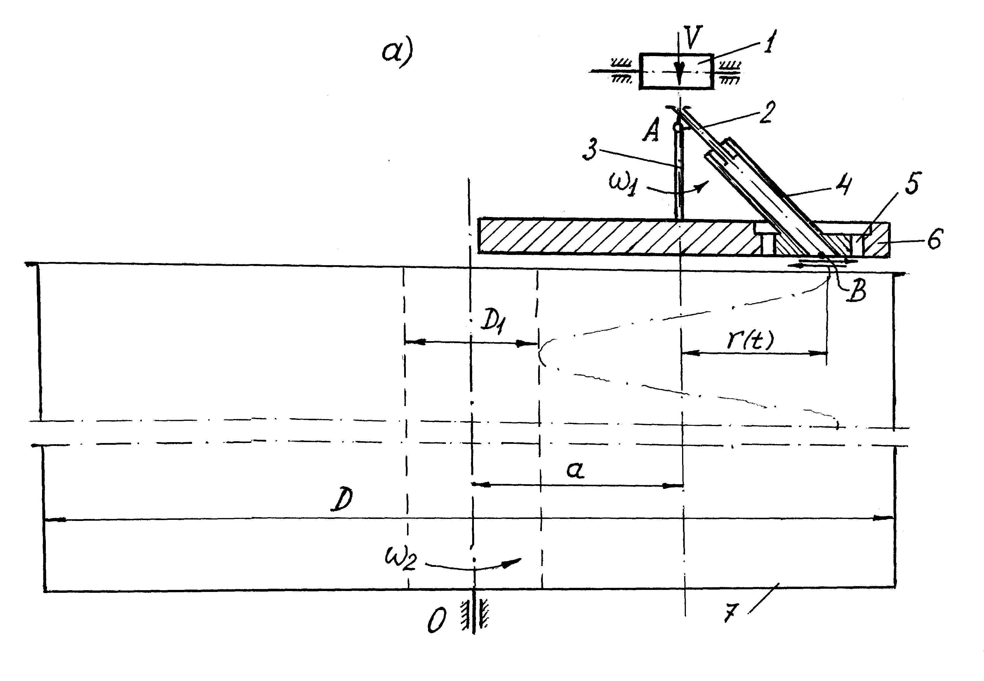
Сравнение этой кривой с кривой 1, полученной при анализе традиционной схемы лентоукладчика, показывает, что укладка ленты витками с переменным радиусом обеспечивает существенное снижение неравномерности относительной плотности укладки. Аналогичный результат может быть достигнут с помощью схемы укладки, изображенной на рис.8, где верхняя тарелка 1 вращается вокруг неподвижной оси и образует витки постоянного радиуса $r$. Таз 2 вращается вокруг оси О, которая совершает периодическое колебательное движение. (Это движение может быть как прямолинейным, так и криволинейным.).
Рис.6. Схема лентоукладчика с переменным
радиусом витка
Например, для прямолинейного гармонического движения оси таза уравнения кривой укладки будут иметь следующий вид:
$\begin{aligned}X_{2}=[r⋅\text{cos}[ϕ_{1}(t)−ϕ_{2}(t)]+[a−Δs⋅\text{sin}{pϕ}_{2}(t)]\text{cos}ϕ_{2}(t), \\ Y_{2}=[r⋅\text{sin}[ϕ_{1}(t)−ϕ_{2}(t)]−[a−Δs⋅\text{sin}{pϕ}_{2}(t)]\text{sin}ϕ_{2}(t),\end{aligned}$ (6)

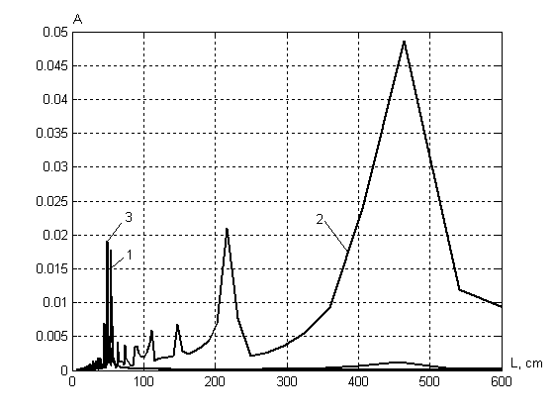
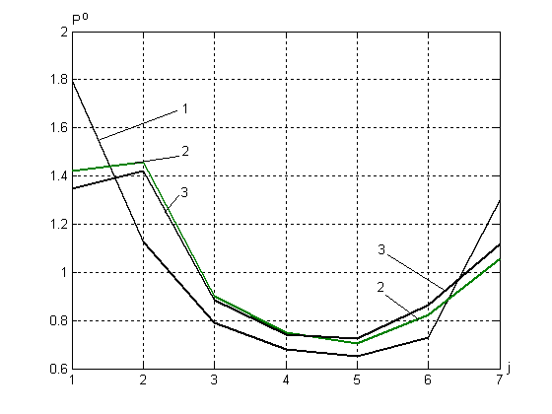
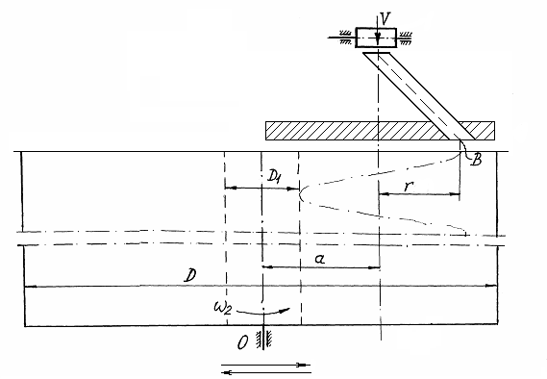
где $Δs=0,\text{45}⋅\text{dl}$ и $p=7,\text{33}⋅ω_{2}$, $ϕ_{1}(t)$ и $ϕ_{2}(t)$ - законы вращательного движения верхней тарелки и таза. Распределение плотности укладки для данного случая определяется кривой 3 (рис.7), откуда видно, что использование лентоук-
Рис.9. Распределение спектров неровноты ленты по длинам волн при различных способах укладки
Рис.7. Распределение относительных плотностей укладки вдоль радиусов таза
Рис.8. Схема лентоукладчика
с подвижной осью таза
ω₁
1
2
ΔS
ладчика с подвижной осью таза также обеспечивает существенное снижение неравномерности плотности укладки ленты, и с этой точки зрения рассмотренные схемы лентоукладчиков следует считать равноценными.
Для получения более полной характеристики рассматриваемых схем лентоукладчиков необходимо наряду с распределением плотности укладки сопоставить показатели дополнительной неровноты ленты, возникающей в процессе укладки. (Рис.9). На этом рисунке представлены спектры неровноты ленты по длинам волн для традиционной схемы 1, а также схем укладки ленты с переменным радиусом витка 2 и с подвижной осью таза 3. Данные графики показывают, что при укладке ленты витками с переменным радиусом витка возникает дополнительная неровнота с недопустимо большими значениями амплитуд в зоне длинных волн, что свидетельствуют о предпочтительности использования схемы лентоукладчика с подвижной осью таза, поскольку она одновременно позволяет увеличить равномерность плотности укладки и уменьшить дополнительную неровноту ленты. Очевидно, что условием устранения дополнительной неровноты ленты в процессе укладки является равенство скоростей выпуска и укладки, которое для традиционных схем лентоукладчиков получается из уравнений (1) в виде:
$V=V_{u}(t)=\sqrt{a^{2}ω_{2}^{2}+r^{2}({\overset{˙}{ϕ}}_{1}−ω_{2})^{2}+2\text{ar}ω_{2}({\overset{˙}{ϕ}}_{1}−ω_{2})\text{cos}ϕ_{1}}$ . (7)
Разрешив это равенство относительно ${\overset{˙}{ϕ}}_{1}$, получим нелинейное дифференциальное уравнение:
$ω_{1}={\overset{˙}{ϕ}}_{1}=ω_{2}[1+\frac{a}{r}(−\text{cos}ϕ_{1}±\sqrt{\frac{V^{2}}{a^{2}ω_{2}^{2}}−{\text{sin}}^{2}ϕ_{1}})]\text{.}$ (8)
Из уравнения (8) определяется закон вращательного движения верхней тарелки, обеспечивающий отсутствие дополнительной неровноты ленты. (Перед корнем знак "плюс" берется при попутной укладке и знак "минус" при встречной.). Для других схем лентоукладчиков задача устранения дополнительной неровноты ленты решается аналогичным образом, и в общем случае сводится к выполнению условия (9):
$V=\sqrt{{\overset{˙}{X}}_{2}^{2}+{\overset{˙}{Y}}_{2}^{2}}=\text{const}$ (9)
Решение данной задачи в общем случае находится численными методами.
ЗАКЛЮЧЕНИЕ И ОБЩИЕ ВЫВОДЫ
В работе представлены основные результаты исследований процессов укладки ленты и жгута в контейнеры различной формы. Конечная цель этих исследований состоит в разработке и компьютерной реализации математических моделей для анализа технологических, кинематических и геометрических параметров механизмов укладки различных типов.
Для оценки качества укладки ленты рекомендовано использовать показатели равномерности распределения плотности укладки ленты и уровень дополнительной неровноты ленты, возникающей в процессе укладки, что позволяет объективно оценивать рациональность выбранной схемы укладки ленты и технический уровень конструкций лентоукладчиков.
Теоретические исследования реализованы в виде программного обеспечения в среде MATLAB, с помощью которого осуществляется комплексный анализ и оптимизация основных параметров лентоукладчиков.
Выводы
1. Разработаны математическая модель и программное обеспечение для определения дополнительной неровноты ленты, появление которой обусловлено работой лентоукладчиков. На основе данной модели получены дисперсии, коэффициенты вариации и спектральные распределения неровноты по длинам волн для различных способов укладки ленты.
2. Разработана обобщенная расчетная схема для исследования кинематических и технологических параметров лентоукладчиков, основанная на представлении их структуры в виде совокупности устройства, подающего ленту, и устройства, осуществляющего раскладку ленты по поверхности укладки. При этом предполагается, что каждое из этих устройств может совершать сложное плоское движение, за счет чего достигается возможность существенного расширения класса исследуемых кривых укладки ленты.
3. Получены обобщенные параметрические уравнения кривой укладки ленты, с помощью которых за счет конкретизации вида переменных, входящих в эти уравнения, можно получать уравнения кривых укладки ленты для лентоукладчиков различных типов и конструкций. Такой подход к теоретическим исследованиям разнообразных механизмов приема ленты создает возможность разработки и использования единой методики и программного обеспечения для анализа целого ряда существующих и новых схем лентоукладчиков.
4. Разработаны частные методики теоретического анализа лентоукладчиков, обеспечивающих укладку ленты в различные по форме тазы: цилиндрические, овальные, прямоугольные и прямоугольные со скругленными углами. Для всех этих случаев приведены необходимые аналитические зависимости, позволяющие определять законы движения всех структурных элементов лентоукладчиков, характер распределения относительных плотностей укладки ленты и показатели ее дополнительной неровноты.
5. Расчетным путем установлено, что на характер распределения плотности укладки ленты наибольшее влияние оказывает геометрическая схема укладки, причем максимальная равномерность плотности укладки достигается при укладке ленты по кривым, не имеющим точек самопересечения в пределах одного укладываемого слоя. Из рассмотренных вариантов этому требованию удовлетворяют способы укладки ленты по спирали в цилиндрический таз и "змейкой" в прямоугольный.
6. Предложены и исследованы две модернизированные схемы лентоукладчиков для укладки ленты витками в цилиндрические тазы: с переменными радиусами укладываемых витков и с подвижной осью таза, анализ которых показал возможность с помощью данных схем существенно снизить неравномерность плотности укладки ленты.
7. Установлено, что для одновременного повышения равномерности плотности укладки и снижения дополнительной неровноты ленты, возникающей в процессе укладки на чесальных, гребнечесальных и ленточных машинах, целесообразно использовать схемы укладчиков с подвижной осью таза.
8. При высокоскоростной укладке жгута на машинах искусственных волокон предпочтение следует отдавать комбинированным способам укладки, в которых центры укладываемых витков в зависимости от формы таза распределяются по спиральным или зигзагообразным кривым. Такие способы укладки обеспечивают устойчивость формы паковки при ее наработке и исключают возможность перепутывания жгута при его извлечении на последующих технологических переходах.
9. Все, разработанные в диссертации теоретические методы, доведены до практической реализации в виде отлаженных прикладных программ для ПЭВМ, которые в совокупности создают научно-техническую базу для проектирования различных конструкций лентоукладчиков. Единое программное обеспечение, предназначенное для анализа кинематических и технологических характеристик лентоукладчиков, ориентировано на диалоговый режим взаимодействия с пользователем и допускает возможность расширения ее за счет введения дополнительных программных блоков, что позволяет на базе данной программы исследовать как существующие, так и вновь проектируемые схемы лентоукладчиков.
Основное содержание диссертации опубликовано в работах:
- Зырянов, Е. В. Анализ технологических параметров лентоукладчиков с переменным радиусом укладываемых витков./ Е. В. Зырянов // Проблемы экономики и прогрессивные технологии в текстильной, легкой и полиграфической отраслях промышленности: Сб. тр. аспирантов, вып.6 − СПб.: РИЦ СПГУТД, 2004. − C. 108−114.
- Зырянов, Е. В. Приближенный способ анализа распределения плотности укладки ленты по поверхности таза./ Е. В. Зырянов // Проблемы экономики и прогрессивные технологии в текстильной, легкой и полиграфической отраслях промышленности: Сб. тр. аспирантов, вып.10 − СПб.: РИЦ СПГУТД, 2005. − C. 99−103.
3. Поляков, В. К. Обобщенная расчетная схема для анализа формы кривых и плотности укладки ленты. / В. К. Поляков, Е. В. Зырянов. – Вестник Санкт-Петербургского государственного университета технологии и дизайна. СПб.: РИЦ СПГУТД, 2006. − C. 75−79.
4. Поляков, В. К. Анализ способов и устройств для укладки ленты в контейнеры (тазы) различной формы./ В. К. Поляков, Л. С. Мазин, Н. М. Бабкина, Е. В. Зырянов. - Свидетельство № 2006610326 об официальной регистрации программы для ЭВМ, 18.01.2006.
5. Зырянов, Е. В. Технологические характеристики лентоукладчика с подвижной осью вращения таза. / Е. В. Зырянов //Известия ВУЗов. Технология текстильной промышленности. № 6-С, 2006. – C. 48 – 51.

Подписано в печать 16.01.2007 г. Печать трафаретная.
Усл. печ. л.1. Формат 60×84 1/16.
Тираж 100 экз. заказ
Отпечатано в типографии СПГУТД,
191028, Санкт-Петербург, ул. Моховая, д.26

